Санкт-Петербургский государственный
электротехнический университет
«ЛЭТИ» им. В.И. Ульянова (Ленина)
Кафедра МО ЭВМ

отчет
по лабораторной работе №5
по дисциплине «Web-технологии»
Тема: Модуль администрирования приложения «БИРЖА АКЦИЙ»

Студент гр. 3343 |  | Коршков А.А.
Преподаватель |  | Беляев С. А.

Санкт-Петербург
2025

Цель работы

Целью работы является изучение возможностей применения библиотеки React (https://reactjs.org/) для разработки интерфейсов пользователя web-приложений и использование фреймворка NestJS (https://nestjs.com/) для разработки серверных приложений.

Задание
Необходимо создать web-приложение, обеспечивающее настройку биржи брокера, в которой есть возможность задать перечень участников, перечень акций, правила изменения акций во времени. Основные требования следующие:
- Информация о брокерах (участниках) и параметрах акций сохраняется в файле в формате JSON.
- В качестве сервера используется NestJS с использованием языка TypeScript.
- Предусмотрена HTML-страница с перечнем потенциальных брокеров. Брокеров можно добавлять и удалять, можно изменить начальный объем денежных средств.
- Предусмотрена HTML-страница для перечня акций. Есть возможность просмотреть перечень доступных акций (обозначение, название компании) и исторические данные по изменению курса не менее чем за текущий и предыдущий год. Есть возможность выбрать какие акции будут участвовать в торгах. Минимально должны поддерживаться следующие компании (в скобках – обозначение): Apple, Inc. (AAPL), Starbucks, Inc. (SBUX), Microsoft, Inc. (MSFT), Cisco Systems, Inc. (CSCO), QUALCOMM Incorporated (QCOM),
Amazon.com, Inc. (AMZN), Tesla, Inc. (TSLA), Advanced Micro Devices, Inc. (AMD).
Реальные исторические данные по изменению курса доступны по адресу: https://www.nasdaq.com/market-activity/quotes/historical.
Фрагмент данных для AAPL за три дня (переведён в формат json, оставлены только два столбца: дата и стоимость на время начала торгов): [{"date": "11/5/2021", "open": "$151.89"},
{"date": "11/4/2021", "open": "$151.58"},
{"date": "11/3/2021", "open": "$150.39"}]
- Предусмотрена HTML-страница для настроек биржи: настройка даты начала торгов, скорости смены дат в секундах при имитации торгов (для примера данных из п.4 – в первую секунду стоимости от 03.11.21, во вторую секунду от 04.11.2025 и т.д.). На этой же странице должна быть кнопка
«Начало торгов», которая запускает процесс имитации торгов и предоставление информации об изменении курсов акций всем брокерам по web-сокетам с учётом заданных настроек биржи, здесь же должна отображаться текущая имитируемая дата торгов и текущая стоимость каждой акции.
- Все элементы в клиентском приложении реализованы с использованием компонентов React. Маршрутизация реализована с использованием «react-router-dom».
- Для хранения общих данных используется Redux.
- На сервере спроектированы компоненты и сервисы NestJS для имитации торгов и обработки запросов клиентского приложения.
- Исторические данные по котировкам представляются как в виде таблиц, так и в виде графиков (например, с использованием Chart.js).
- Приложение должно реализовывать responsive-интерфейс и корректно работать в том числе при просмотре с мобильного телефона.
- Для всех страниц web-приложения разработан макет интерфейса с использованием Figma (https://www.figma.com/).
Преимуществом будет создание и использование аутентификации на основе passport.js (http://www.passportjs.org/).
Преимуществом будет использование Material UI React (https://mui.com/ru/).

Выполнение работы
В ходе выполнения задания было разработано клиентское веб-приложение для создания брокеров, просмотра акций и эмуляция торгов, полностью реализованное на языке TypeScript с использованием библиотек React, Redux, Chart.js компонентов MUI. Приложение использует серверную часть написанную на Nest.js, с пакетами для работы с веб-сокетами.
Для реализации логики приложения были написаны следующие классы и файлы:
Access.guard.ts – функция, не дающая доступ к страницам, если пользователь не вошёл в аккаунт.
Папка store содержит реализации слайсов для Redux.
В папке services находится websocket.ts, в котором описан класс веб-сокета для связи с сервером.
В папке находятся основные страницы для управления биржой.
LayoutPage – шаблон, содержащий компоненты sidenav и toolbar.
BrokersPage – страница для управления брокерами
ExchangePage – страница для управления биржой
StocksPage - страница для просмотра таблицы и графиков исторических данных акций, а также выставления на торги.
В папке interfaces находятся реализация интерфейсов, которые представляют базовые объекты для работы.
Broker.ts – Брокер
Company.ts – Компания
ExchangeSettings.ts – Настройки биржи
Stock.ts - Акция

Выводы
В результате разработки было успешно создано полнофункциональное web-приложение для имитации биржевых торгов, реализующее все поставленные требования. На стороне сервера разработан NestJS-бэкенд с REST API для управления брокерами и акциями, а также WebSocket-шлюз для реального времени, обеспечивающий синхронизацию торговых данных между всеми подключенными клиентами. Клиентское приложение на React представляет собой отзывчивый интерфейс с тремя основными разделами: управление брокерами (добавление, удаление, изменение баланса), визуализация акций (таблицы, графики, выбор участников торгов) и настройка торговой сессии с запуском имитации в реальном времени.
Интеграция Redux обеспечивает согласованное состояние приложения между различными компонентами, особенно для управления списком участвующих в торгах акций. Исторические данные по котировкам ведущих компаний (Apple, Tesla, Amazon и других) загружаются из внешних источников и предоставляются в различных форматах визуализации.

ПРИЛОЖЕНИЕ А

ИЗОБРАЖЕНИЯ ПРИЛОЖЕНИЯ
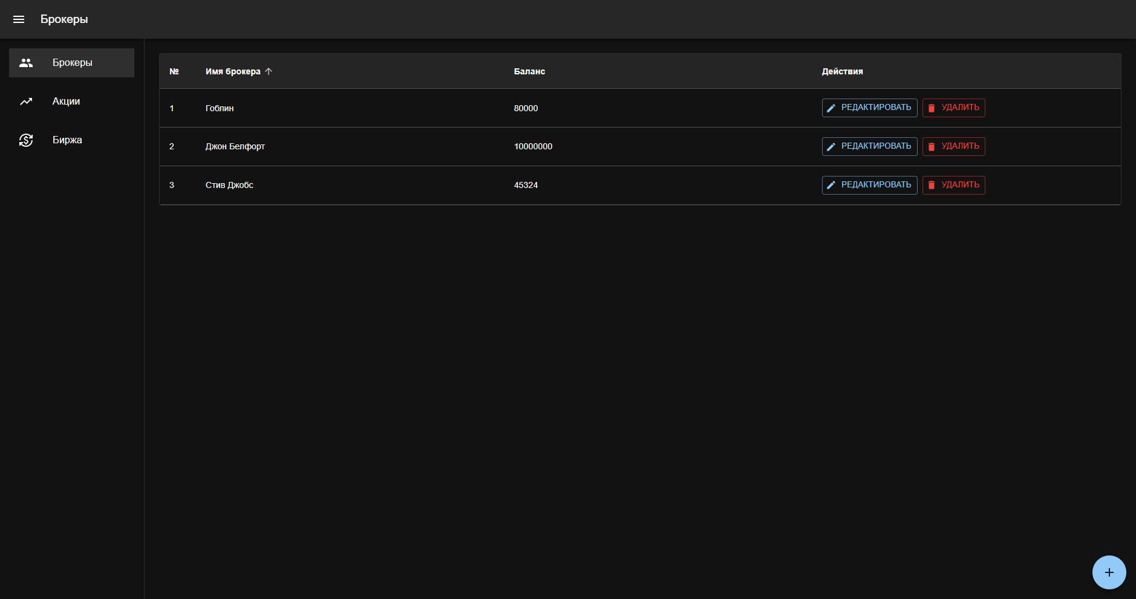
Страница с брокерами
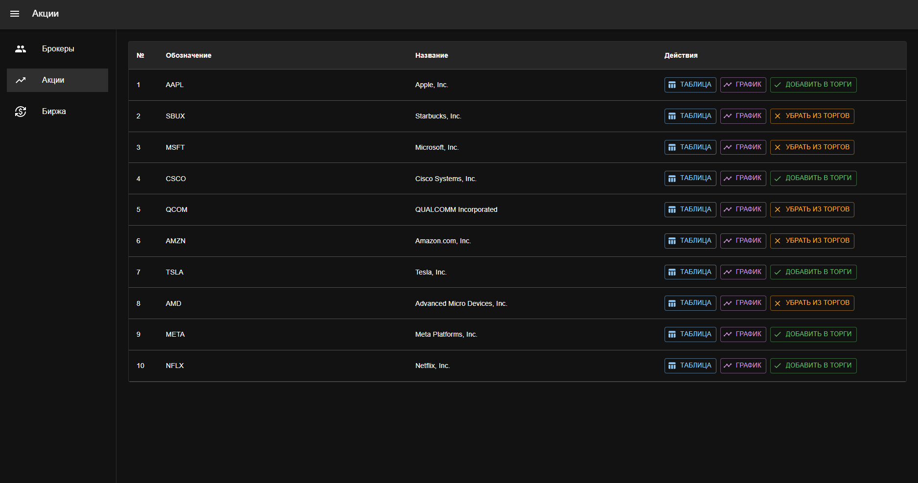
Страница с акциями
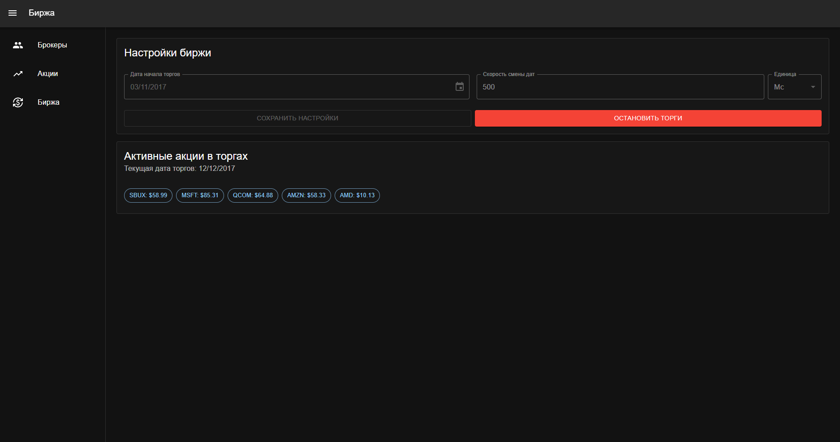
Страница с настройками биржей
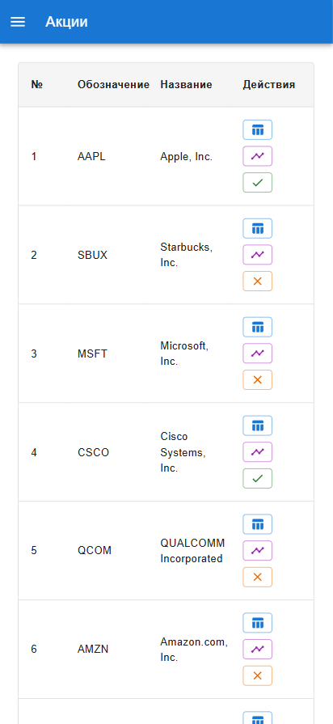
Responsive интерфейс и светлая тема

